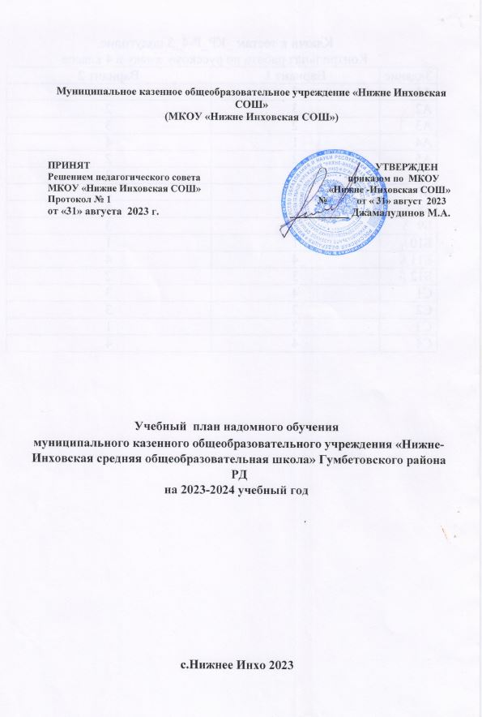

Пояснительная записка к учебному плану надомного обучения
муниципального казенного общеобразовательного учреждения «Нижне-Инховская средняя общеобразовательная школа» Гумбетовского района РД
на 2023-2024 учебный год

Учебный план надомного обучения является основным нормативным документом, определяющим структуру и содержание образования, реализуемого для детей, нуждающихся в индивидуальном обучении на дому по состоянию здоровья, объемы учебной нагрузки обучающихся.
Основные положения Пояснительной записки разработаны на основе следующих нормативно-правовых документов:
- Федеральный закон РФ от 29.12.2012г № 273-ФЗ (ред. от 01 мая 2017 года) «Об образовании в РФ»
- Закон Российской Федерации «О языках народов Российской Федерации»;
- Приказ Министерства образования РФ от 9.03.2004 № 1312
«Об утверждении федерального базисного учебного плана и примерных учебных планов для образовательных учреждений Российской Федерации, реализующих программы общего образования" (в ред. Приказов Минобрнауки России от 20.08.2008 № 241, от 30.08.2010 № 889, от 03.06.2011№ 1994, от 01.02.2012 № 74);
- Рекомендации Комитета по образованию № 541-уд. от 08.10.97 г. «Об организации индивидуального обучения для часто длительно болеющих учащихся и учащихся, пропустивших занятия более одного года».
- Приказ Минобразования России от 5 марта 2004 года № 1089 «Об утверждении федерального компонента государственных образовательных стандартов начального общего, основного общего и среднего (полного) общего образования;
- Приказ Минобрнауки России от 31.01.2012 года № 69 «О внесении изменений в федеральный компонент государственных образовательных стандартов начального общего, основного общего и среднего (полного) общего образования, утвержденный приказом Министерства образования Российской Федерации от 5 марта 2004 г. № 1089»;
- Приказ Министерства образования и науки Российской Федерации от 06 октября 2009 года №373 «Об утверждении федерального государственного образовательного стандарта начального общего образования» (зарегистрирован Министерством юстиции Российской Федерации 22 декабря 2009 года регистрационный №15785);
- Приказ Министерства образования и науки Российской Федерации от 19.12.2014 г. №1598 «Об утверждении федерального государственного образовательного стандарта начального общего образования обучающихся с ограниченными возможностями здоровья»;
- Приказ Министерства образования и науки РФ от 29 декабря 2014 г. №1643 «О внесении изменений в приказ Министерства образования и науки Российской Федерации от 06 октября 2009 г. №373 «Об утверждении и введение в действие федерального государственного образовательного стандарта начального общего образования»
- Приказ Министерства образования и науки РФ от 31.12.2015 г. №1576 «О внесении изменений в федеральный государственный образовательный стандарт начального общего образования, утвержденный приказом Министерства образования и науки РФ от
06.10.2009 г. №373» (об изменении предметных областей)
- Приказ Министерства образования и науки Российской Федерации от 19.12.2014 г. №1599 «Об утверждении федерального государственного образовательного стандарта образования обучающихся с умственной отсталостью (интеллектуальными нарушениями)».
- Приказ Минобрнауки России от 19.12.2012 г. № 1067 (ред. от 10.07.2013г) «Об утверждении федеральных перечней учебников, рекомендованных (допущенных) к использованию в образовательном процессе в образовательных учреждениях, реализующих образовательные программы общего образования и имеющих государственную аккредитацию, на 2013/2014 учебный год» ( Зарегистрировано в Минюсте России 30.01.2013г № 26755);
- Закона Республики Дагестан «Об образовании»;
- Устав МКОУ «Нижне-Инховская СОШ»
- Положение об организации индивидуального обучения больных детей на дому.
Учебный план надомного обучения является составной частью основной
образовательной программы МКОУ «Нижне-Инховская СОШ», основная идея которой – создание социально-педагогических условий для развития, самоопределения и социализации личности обучающихся, формирование у выпускника ключевых компетенций.
Цель работы коллектива: обеспечение достижения детей с ограниченными возможностями здоровья образовательного стандарта и их оптимальная социальная интеграция.
Задачи:
  - оказание помощи детям, испытывающим трудности в усвоении образовательных программ;
  - осуществление индивидуально - ориентированной педагогической, психологической, социальной помощи;
Учебный план надомного обучения направлен на реализацию основных направлений обновления содержания образования, заложенных Концепцией модернизации образования Российской Федерации; учитывает основные направления Концепции профильного обучения на старшей ступени общего образования; отражает региональную программу перехода на личностно-ориентированную модель образования.
Структура УЧЕБНОГО ПЛАНА.

Согласно школьного положения надомного обучения :
1 – 4 классы: 8 часов в неделю 5 – 9классы: 10 часов в неделю
10 – 11 классы: 12 часов в неделю.
Учебный план обучающегося на дому составлен с учетом индивидуальных особенностей обучающегося, в соответствии с санитарно-гигиеническими требованиями и медицинскими рекомендациями, согласован с родителями (законными представителями) обучающегося и утверждѐн приказом директора общеобразовательной организации.
Учебный план надомного обучения представлен для начального общего, основного общего и среднего (полного) общего образования. Для каждой ступени обучения приводится перечень обязательных для изучения учебныхпредметов, отражающийтребования федеральногогосударственного образовательного стандарта.
Учебный план надомного обучения предусматривает:
- 4-летний срок освоения образовательных программ начального общего образования для 1-4 классов. Продолжительность учебного года: 1 класс - 33 учебные недели, 2-4 классы - не менее 34 учебных недель;
- 5-летний срок освоения образовательных программ основного общего образования для 5-9 классов. Продолжительность учебного года – не менее 34 учебных недель 2-летний срок освоения образовательных программ среднего (полного) общего образования на основе различных сочетаний базовых и профильных предметов для 10-11 классов. Продолжительность учебного года - не менее 34 учебных недель (не включая летний экзаменационный период). • Продолжительность урока составляет:
- в 1-х классах - используется «ступенчатый» режим обучения в первом полугодии (в сентябре- октябре – по 3 урока в день по 35 минут каждый, в ноябре-декабре – по 4 урока по 35 минут каждый; январь-май по 4 урока по 40 минут.
- во 2 - 11-х классах - 40 минут.
Формой организации учебного процесса на всех ступенях обучения является урок.
Надомное обучения в 1-11 классах проводится по адаптированным общеобразовательным программам, по 5-ти дневной рабочей неделе. Уроки на дому проводятся по расписанию и времени, согласованному с родителями, законными представителями обучающегося. В исключительных случаях занятия могут проводиться в ОУ (только по заявлению родителей, законных представителей, берущих на себя ответственность за жизнь и здоровье детей во время обучения).
Учебный план включает образовательные области, содержание которых адаптировано к возможностям обучающихся с ослабленным здоровьем.
Общеобразовательная подготовка осуществляется на цензовом уровне, отвечающем нормативным требованиям Государственного образовательного стандарта. Однако соответствие этому уровню может быть достигнуто при соблюдении особой содержательной и методической направленности учебного процесса.
Из традиционных обязательных областей изучаются:
- математика;
- языки и литература;
- общественные дисциплины;
- естествознание;
Образовательная область «Математика» представлена предметами: математика в 1- 6 классах, алгебра и геометрия в 7-11 классах.
Образовательная область «Русский язык и литература» представлена следующими предметами: русский язык и литературное чтение в 1-4 классах и русский язык и литература в 5-11 классах.
Образовательная область «Естествознание» представлена предметами: окружающий мир в 1-4 классах, физика в 7-11 классах, химия в 8-11 классах, биология в 5-11 классах, география в 5-11 классах.
Образовательная область «Общественные дисциплины» представлена предметами: история в 5-11 классах, обществознание в 5-11 классах.
Особое внимание обращается на развитие речи как средства общения и как способа коррекции мыслительной деятельности. Математика обеспечивает формирование доступных учащимся математических знаний и умений, их практического применения в повседневной жизни. Естественные науки обеспечивают развитие любознательности и повышение интереса к окружающему миру. Общественные дисциплины направлены на развитие способностей учащихся рассматривать события и явления прошлого и настоящего.

Учебный план надомного обучения
- ступень обучения (1-4 классы)
2023-2024 учебный год

№ п/п | Предметы | 1 класс | 2 класс | 3 класс | 4 класс
1. | Русский язык | 2 | 2 | 2 | 2
2. | Литературное чтение | 1 | 1 | 1 | 1
3. | Математика | 2 | 2 | 2 | 2
4. | Окружающий мир | 1 | 1 | 1 | 1
5. | Иностранный язык |  | 1 | 1 | 1
6. | Родной язык и литература | 2 | 1 | 1 | 1
7.
 | Всего часов | 8 | 8 | 8 | 8

- ступень обучения (5-9 классы)
2023-2024 учебного года
№ п/п | Предметы | 5 класс | 6 класс | 7 класс | 8 класс | 9 класс
1. | Русский язык | 2 | 2 | 1 | 1 | 1
2. | Русская литература | 1 | 1 | 1 | 1 | 1
3 | Иностранный язык | 1 | 1 | 1 | 1 | 1
4. | Математика | 1 | 1
5. | Алгебра и Геометрия |  |  | 1 | 1 | 1
6.
7. | История | 1 | 1 | 1 | 1 | 1
8. | Обществознание | 1 | 1 | 1 | 1 | 1
9. | География | 1 | 1 | 1 | 1 | 1
10. | Биология | 1 | 1 | 1 | 1 | 1
11. | Физика |  |  | 1 | 1 | 1
12. | Химия |  |  |  | 1 | 1
13. | Родной язык и литература | 1 | 1 | 1
 | Всего часов | 10 | 10 | 10 | 10 | 10

- ступень обучения (10-11 классы)
2023-2024 учебного года

№ п/п | Предметы | 10 класс | 11 класс
1. | Русский язык | 1 | 1
2. | Русская литература | 1 | 1
3. | Иностранный язык | 1 | 1
4. | Родной язык и литература | 1 | 1
5. | Алгебра | 1 | 1
6. | Геометрия | 1 | 1
7. | История | 1 | 1
8. | Обществознание | 1 | 1
9. | География | 1 | 1
10. | Биология | 1 | 1
11. | Физика | 1 | 1
 | Химия | 1 | 1
 | Всего часов | 12 | 12

